MBA招生复试系统填报流程

重要说明:
（1）填报截止时间是3月26日17:00.
（2）关于不同“班别”的上课时间以及科技创新MBA的具体要求，请见网址：https://www.mba.uestc.edu.cn/article/content/202309/7258/1.html中的（七）招生指标、学费及学习年限和（九）专业方向。
（3）需要申请科技创新MBA的考生请参照https://www.mba.uestc.edu.cn/article/content/202309/7258/1.html中的条件进行填报，并按要求提交相关证明材料进行审核，审核未通过的将自动转为综合MBA。
1、登录电子科技大学MBA官网（网址：http://www.mba.uestc.edu.cn/），点击考生入口；或输入网址：https://mba-enrollment.uestc.edu.cn/
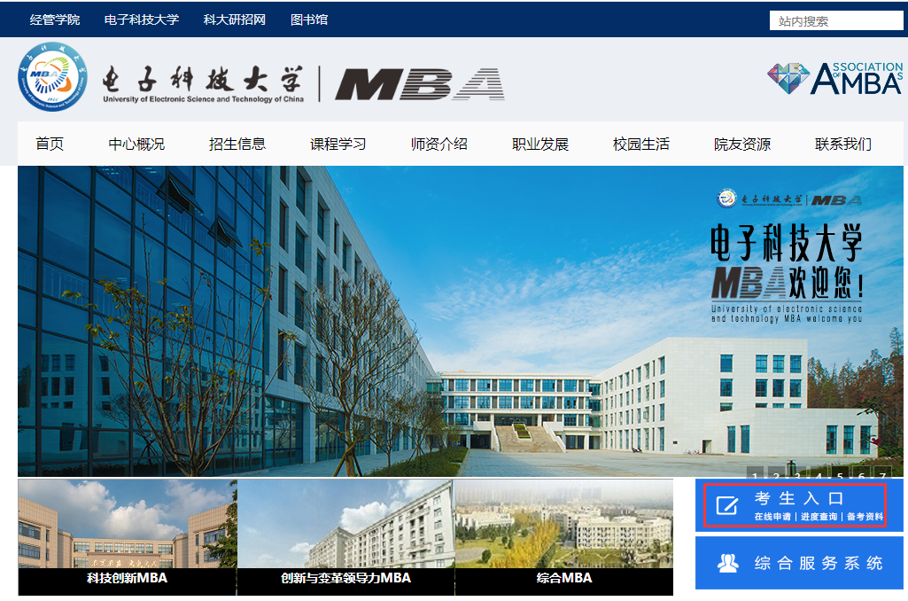

- 账号：考生本人的身份证号码，密码：身份证号码后六位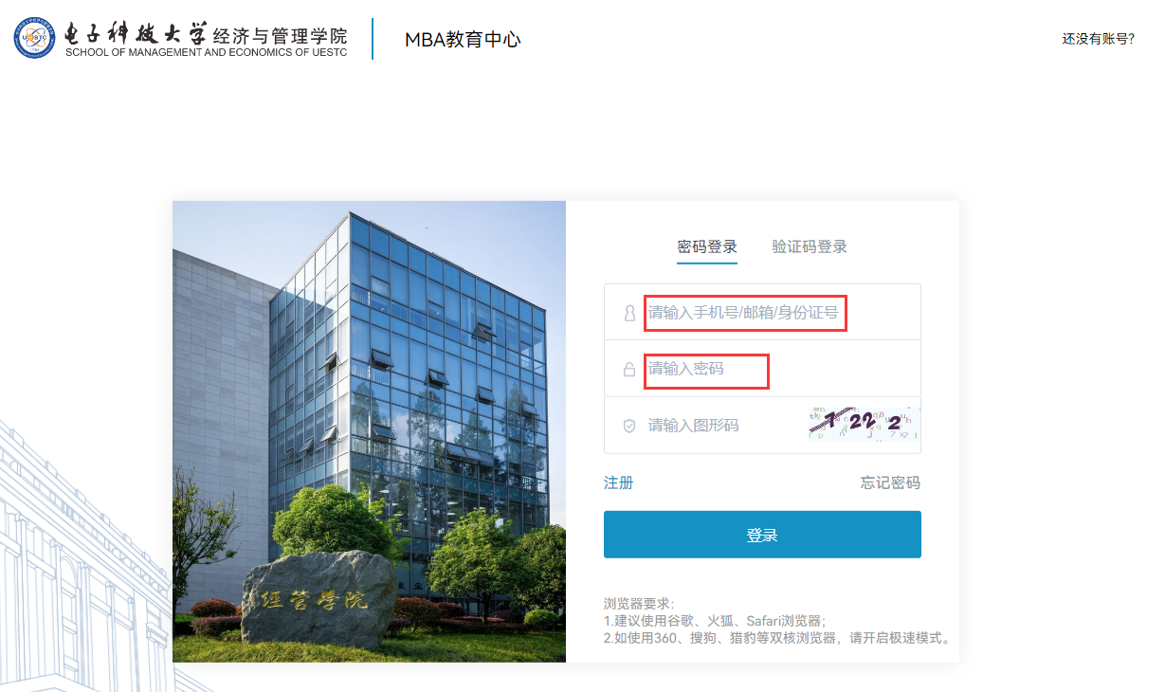
- 填写个人基本信息

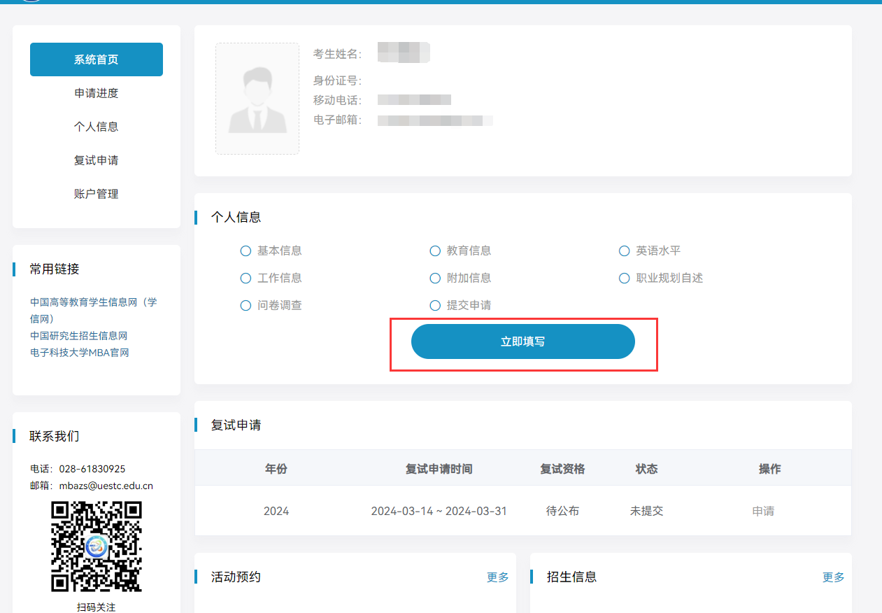根据实际情况填写即可。

说明：全日制考生若目前无工作单位，请填写上一个工作单位情况，在上传个人年收入证明情况的地方，可以上传图片“全日制考生，目前暂无工作”，但是证明人还是需要填写上一个工作单位相关证明人。

4、个人信息填写完成后，点击复试申请，进行相关信息填写
附件1
工作证明
兹有我单位 先生/女士，身份证号码： ，自 年 月起在我单位工作至今，现在 （部门）任职 （职务），近一年内该职工在我单位平均年收入（税前）为 元（大写： ）。

特此证明：我单位对本证明的真实性负责。
单位地址：
单位联系人姓名与职务：
联系电话（办公座机）：

单位（盖章）
年 月 日

